Problem 1:

Direncanakan tembok penahan tanah dari beton sebagaimana tergambar :

- 7 m

-+ 0,00 m

- 7,5 m

0,5 m

2,5 m

**A**

**B**

**C**

**D**

**H**

**E**

**G**

**F**

-8,5m 

Rencanakan :

1. Stabilitas dinding tembok berdasarkan eksentrisitas?
2. Stabilitas dinding tembok terhadap : guling, geser, dan daya dukung tanah dasar/amblas, dan patah?

Penyelesaian :

0,50 m

**A**

**B**

**C**

**D**

**H**

**E**

**G**

**F**

Ea

G3

G1

G2

80

λa*γs*h

Ep

h

EpH

EaH

λp*γs*d



 

  (Boleh diabaikan/boleh tidak)





















Syarat Guling : 

Berat Turap Beton:

**G1 = 7,5*0,5*2,4*1 = 9 t/m**

**G2 = 3*0,5*2,4*1 = 3,6 t/m**

**G3 = 7,5*2,5*1,85*1 = 34,6 t/m**



0,50 m

**A**

**B**

**C**

**D**

**H**

**E**

**G**

**F**

Ea

G3

G1

G2

80

λa*γs*h

Ep

h

EpH

EaH

λp*γs*d



Syarat Geser  atau  Dimana: f = tan.φ

Gambar Design Turap Beton

- 7 m

- 8 m

-+ 0,00 m

- 7,5 m

0,5 m

2,5 m

**A**

**B**

**C**

**D**

**H**

**E**

**G**

**F**

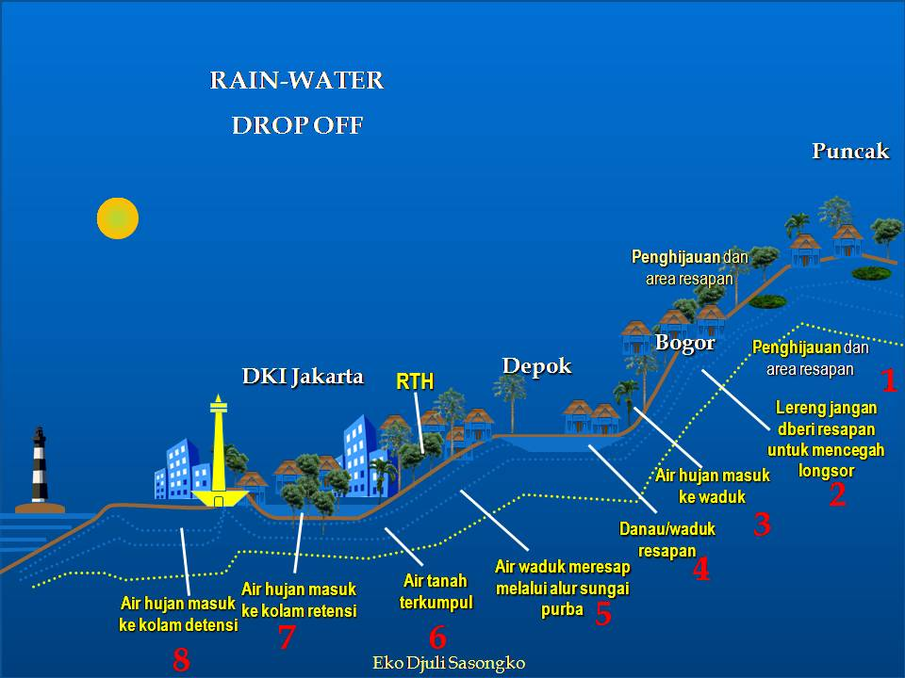

Lokasi Pemasangan Dinding Tembok Penahan Tanah